Муниципальное бюджетное дошкольное образовательное учреждение детский сад №18 «Солнышко»

Под редакцией воспитателя: Скакун В.В.
Газета выходит один раз в месяц.
Номер подготовлен по материалам сети Интернет.

г.Приморско-Ахтарск

- А вы знаете? - стр.3
- В копилку семейного воспитания - стр.7
- Волшебство в руках ребёнка - стр.9

Экологические праздники в августе

19 августа – Всемирный день бездомных животных
Всемирный день бездомных животных отмечают по всей планете люди, неравнодушные к судьбе бродяжничающих братьев меньших. Он является скорее не праздником, а поводом для привлечения внимания общественности к проблемам бездомных питомцев.
Инициатором установления этой даты является Международное общество прав животных. В 1992 году оно выступило с предложением о принятии такого решения. Его поддержали защитники четвероногих и другие граждане различных стран. С того времени ежегодно в августе волонтерами и добровольцами устраиваются масштабные мероприятия, направленные на сокращение числа бродяжных кошек и собак.
Существует несколько причин появления бродяжничающих питомцев:
- Избавление от ненужных братьев меньших и/или нежелательного потомства. Это результат скоропалительных и необдуманных решений о приобретении домашнего животного, когда необходимость ухаживать за прирученным зверьком угнетает новоиспеченного хозяина. Многие поддаются минутному порыву жалости или в угоду моде заводят себе «живую игрушку». Но когда устают от ответственности, просто выбрасывают животное на улицу. Кроме того, не все уделяют должное внимание необходимым гигиеническим и медицинским процедурам (выгуливание под присмотром, подконтрольная случка или стерилизация).

- Бывают случаи, когда прежний владелец уже не может ухаживать за своим питомцем (болезнь, ухудшение материального состояния, смерть), а новые не обременяют себя ни обязательствами по уходу, ни по определению животного в новые руки или питомник.
- Косвенное оставление без внимания. В этом случае происходит поэтапное одичание домашнего зверька в результате «самостоятельного существования под условным присмотром». Животное свободно приходит и уходит домой, изредка пропадает на некоторое время и практически не контролируется владельцем. Этот вариант более актуален для кошек, так как они, как известно, всегда «гуляют сами по себе».

- Самостоятельное одичание. Это классическая ситуация, когда в результате самостоятельного «выгула» происходит случайная случка, и потомство растет на улице.

Бездомные животные несут определенную угрозу для общества. Во-первых, они оставляют продукты своей жизнедеятельности в самых различных местах: на детских площадках, в парках, местах отдыха, жилых зонах и так далее. Во-вторых, это потенциальная угроза для человека. Ведь они являются разносчиками инфекционных заболеваний, носителями блох и вшей, бешенства, гельминтов.
Поэтому вопрос о снижении количества бездомных животных заслуживает отдельного внимания. В первую очередь, необходимо ответственно подходить к решению о выборе домашнего питомца.
Как сказал А. Сент-Экзюпери: «Мы в ответе за тех, кого приручили».

26 августа – Международная ночь летучих мышей

В последние полные выходные августа в мире отмечается один из самых необычных природоохранных праздников – Ночь летучих мышей

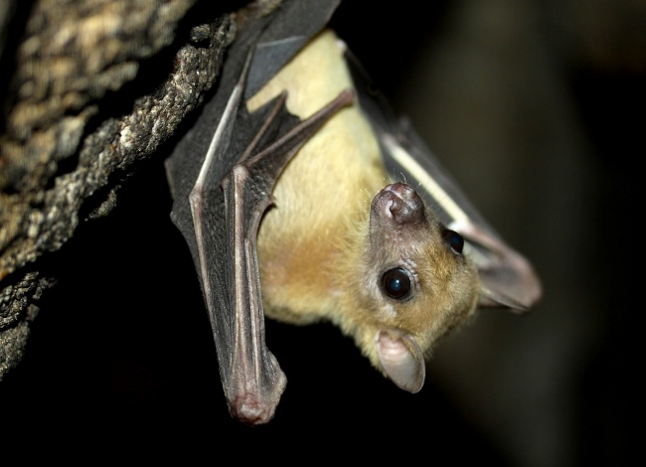
Главная его цель – привлечь внимание общественности к проблемам рукокрылых и их охране, а также развенчать мифы вокруг зверьков, перед которыми многие люди испытывают неоправданный суеверный страх, считая их вампирами.

На самом деле летучие мыши – удивительные млекопитающие, которые, благодаря своему строению, овладели искусством полета. Четыре длинных пальца сильно развитых передних конечностей поддерживают крыло. Длинный узкий хвост, равный длине головы, также обтянут летательной перепонкой. Пальцы задних конечностей с когтями свободны от перепонки: ими летучие мыши цепляются за ветки и выступы, повисая вниз головой. Тому, что летучие мыши ведут ночной образ жизни, есть свое объяснение. У них очень слабое зрение, приспособленное только к темноте. Зато у летучих мышей замечательно развиты обоняние и слух, которые помогают охотиться и ориентироваться в пространстве, а также уникальная способность к эхолотированию, которой кроме них обладают только дельфины.

Летучие мыши встречаются всюду, кроме полярных районов и высокогорий. И все они безопасны. Исключение составляют летучие мыши-вампиры с большими и острыми зубами, обитающие в Латинской Америке и питающиеся кровью мелких грызунов, птиц, а изредка – и домашнего скота.

Что касается летучих мышей, обитающих в России и Европе, их бояться не стоит. Все они – насекомоядные животные. Более того, летучие мыши даже полезны, поскольку уничтожают многих вредных насекомых, которые также активны в темное время суток, а днем ускользают от внимания птиц.

Многие виды летучих мышей находятся на грани исчезновения. Проблема особенно обострилась в последние десятилетия, что связано с вырубками дуплистых деревьев (именно в дуплах большинство этих зверьков находит приют), с применением различных ядохимикатов (летучие мыши погибают, наевшись «отравленных» насекомых) и преследованием со стороны человека – из-за элементарной неграмотности и предрассудков. Существует Международное соглашение об охране рукокрылых, подписанное рядом стран.

Сам праздник летучих мышей зародился в Европе, и сегодня он проводится во многих городах и регионах в более чем 30 странах мира. Традиционно ночь проводится в последние выходные августа, но точный выбор даты остаётся за организаторами.

В России первая Ночь летучих мышей прошла в 2003 году. В эти дни во многих европейских странах проводятся лекции, выставки, семинары, посвященные охране этих животных, а в праздничную ночь организуются экскурсии, во время которых можно увидеть скрытных зверьков.

В лесах развешиваются специальные домики-дуплянки.

Источник: http://www.calend.ru/holidays/0/0/3160/
© Calend.ru

«Игры с детьми летом»
Замечательное время года - лето!
Это прекрасная пора и для детей и для взрослых. Дети, так же как и взрослые нуждаются в полноценном отпуске, наполненном впечатлениями, солнцем, совместными играми, купанием и другими радостями. А так же это прекрасное время для оздоровления и закаливания.
Конечно же у вас есть множество вариантов отдыха: на даче, за городом у родственников, поездки к морю, озеру, в лес и другие. Ну а если возможности уехать у вас нет, не расстраивайтесь, в городе тоже можно хорошо отдохнуть. Ходите с ребенком в театры, в музеи, в парки и другие интересные места. Это способствует расширению кругозора у малыша и его развитию. Для ребенка необычайно полезно посещение зоопарка и ботанического сада. А главное как можно больше играйте с детьми. Ведь игры с родителями - это неотъемлимая часть развития ребенка, укрепление здоровья и хорошее настроение. Совместные игры способствуют улучшению взаимоотношений в семье, сближают детей и родителей.
Предлагаем вам перечень игр, которые вы можете использовать во время летнего отдыха:
Игры в городе
- Катание на велосипеде, самокате, роликах - не только веселое занятие, но и очень полезное, хорошо развивает зрительно-моторную координацию.
- Рисовать мелками на улице интересно в любом возрасте. Причем рисовать можно не только человечков, картинки, но и изучать буквы, цифры и т. д. Можно поиграть в игру "Полоса препятствий".Рисуется длинная линия с разными изгибами, зигзагами, по которой надо пройти;к ружочки,по которым надо прыгать; следы ног, на которые надо ставить ноги. В эту игру можно играть вместе с детьми, они будут в восторге.
- Игры с обручем и скакалкой помогут улучшить физическую подготовку ребенка. Можно поставить обручи ребром, чтобы ребенок прополз по тоннелю или положить два обруча рядом и учить ребенка прыгать"с кочки на кочку".
- Надувание мыльных пузырей доставит массу удовольствия детям.
- Пускание бумажных самолетиков. Можно соревноваться - у кого пролетит дальше и быстрее.
- Игры с мячом развивают ловкость, крупную моторику, улучшают координацию движений. Можно поиграть в футбол, волейбол ,баскетбол и др. Поиграйте с ребенком в "Съедобное - несъедобное","Назови животное"(игроки по кругу передают мяч и называют животное, кто быстро не назвал, выбывает).Такие игры расширяют словарный запас и кругозор ребенка.
Игры на пляже
На берегу моря тоже можно придумать много игр. Если берег песчаный, лучшее занятие - возведение башенок или замков. Можно соревноваться, кто быстрее построит или чья башенка выше.
Если берег каменистый можно увлечь ребенка собиранием интересных камней, а потом вместе раскрасить их дома.
Хороши игры с надувным мячом, они тренируют координацию движений, развивают ловкость и реакцию.
Игры на природе
Выезжая на природу можно взять с собой мячи, ракетки с воланом, ведерки и устроить веселые соревнования. Например,"Кто больше соберет шишек" или "Кто самый ловкий".Поставьте на пенек пластиковую бутылку и пусть все участники пытаются сбить ее шишкой. Собирайте с ребенком желуди для поделок и растения для гербария.
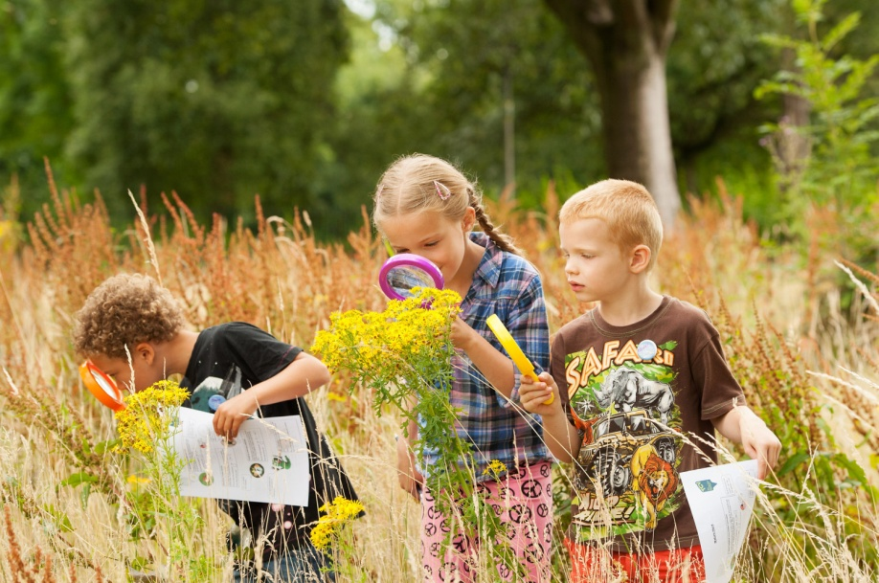
На самом деле вариантов летних игр очень много, подключайте свою фантазию, изобретательность и каждый день лета будет праздником для вас и вашего ребенка!
Желаем вам хорошего настроения, солнечных и веселых летних дней!

Чем можно рисовать? Практически, чем угодно: карандашами, мелками, красками. В мультфильме «Приключения кота Леопольда», если помните, рисунок был нанесен на стену супом! Но, пожалуй, самые необычные и самые волшебные изображения могут получиться, если вы освоите рисование песком. Точнее рисование на стекле с песком с помощью пальчиков и ладошек.
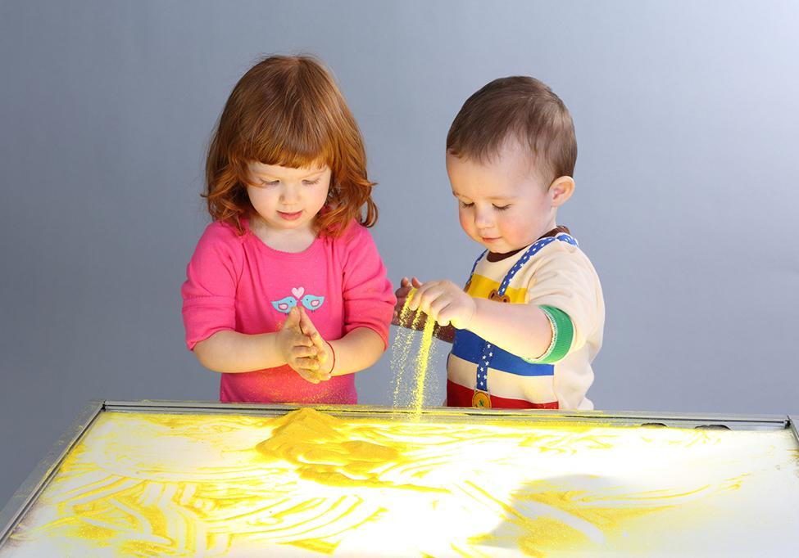
Вспомните ощущения летом на пляже. Вот, к примеру, сидите вы на песке. Ваши руки так и тянутся, чтобы нырнуть в песок, порыться, побродить в песочной бездне. Потом одним движением зачерпываете в пригоршню песочек и выпускаете его сквозь пальцы. Миллиарды миллиардов песчинок падают струйками, и так спокойно становится, такое на душе умиротворение, что даже кажется, будто с этими золотистыми потоками уходят все-все тревоги. Чудо!
Зачем детям рисовать песком?
Рисование песком еще называют песочной терапией. Более 30 лет назад психологи в США обратили внимание на тот факт, что арт-занятия (уроки живописи) с песком оказывали позитивный эффект в лечении людей, которые переживали психологические травмы или находились в депрессивном состоянии. Сейчас во многих детских центрах развития и семейных клубах организуют группы для занятий с песком, чтобы не просто учить детей и взрослых рисованию, но и поднимать настроение.
В чем проявляется позитив от занятий с песком?
1. У ребенка развивается интерес исследователя. Ведь занятие, как правило, окружено тайной. Это почти, как проведение научного эксперимента или волшебный ритуал. Для рисования выставляется специальная плоскость с подсветкой. И в руки дают не краски вовсе, а песок (!), который сыпется и сначала совершенно не поддается «приручению». А еще песок может быть не обычный, а подкрашенный.
2. Ощущение песка в руках расслабляет. Песок – это живой материал, его можно потрогать пальчиком, погладить всей ладонью, ощутить на коже твердость каждой песчинки. Во время занятия нервные импульсы передаются от кожи в головной мозг, и малыш «подзаряжается», как батарейка, хорошей энергией. Творчество с песком позволяет снять волнения и фобии. Уходят эмоциональные «зажимы», и организм возрождается.
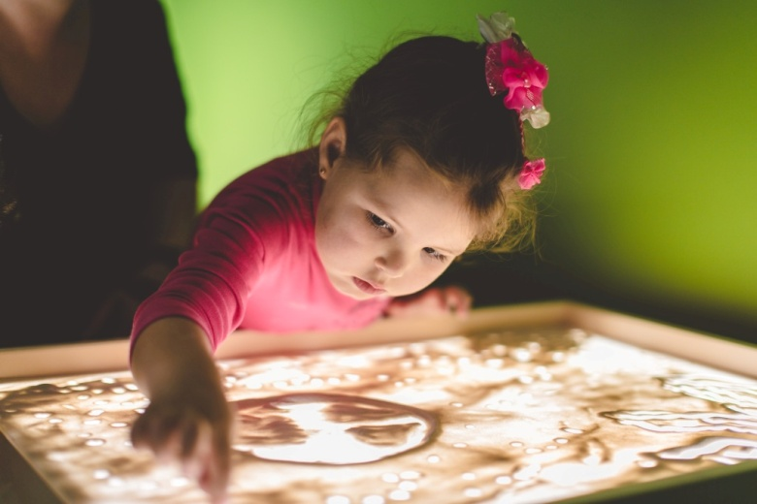
3. Ребенок фантазирует с песком смелее, чем на бумаге с карандашами или красками. Здесь можно рисовать, поправлять и снова рисовать, без страха совершить какую-либо ошибку, без разочарования «эх, опять не получилось!» Малыш может просеять песок, собрать в кучку, разровнять, поковырять пальчиком, изобразить примитивные палочки, «каляки-маляки» или целые картины, а потом все поломать и творить заново! Десятки разных действий и десятки вариаций рисунка за относительно короткий промежуток времени.
4. Рисование песком способствует развитию мелкой моторики. Специалисты говорят, что данная методика даже эффективнее, чем пальчиковая гимнастика. Почему так? Потому что задачи с песком больше напрягают и мозг, и мышцы. Для сравнения стоит просто попробовать высыпать песочек равномерной струйкой или нарисовать сразу обеими руками два одинаковых солнышка слева и справа от воображаемой центральной линии.
Как заниматься с ребенком песочной терапией?
Если у вас есть возможность записаться в группу песочной живописи или песочной терапии – это здорово! Ходите вместе с ребенком и радуйтесь каждому уроку. Как говорится, в компании всегда веселее. Уровень заданий с песком, конечно, будет зависеть, от возраста ребенка, и это вам подскажет детский психолог или педагог. Хотя оборудовать студию рисования песком можно и дома.
Задача первая. Мастерим столик для песка.
Чтобы изготовить своими руками специальный столик-подставку, нужно поискать: ящик, оргстекло, электрическую лампу.
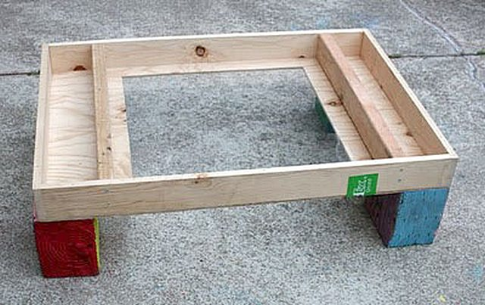
Столик должен получиться прочным и устойчивым. Поэтому лучше всего взять небольшой деревянный ящик, сколоченный из гладко обтесанных и плотно подогнанных досок (подойдет также ДСП). Это будет столешница. Прикрепите ножки к столику – два одинаковых бруска или ножки детской табуретки.
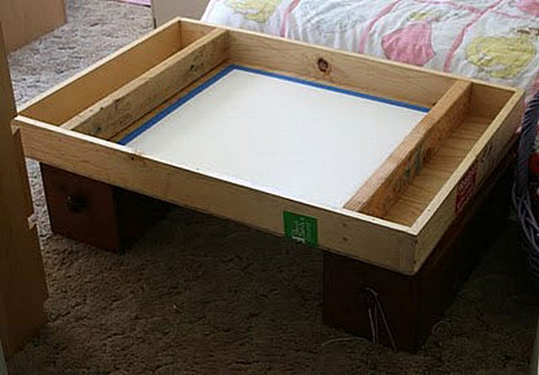
Оргстекло – самый безопасный из всех вариантов. Только его размеры (ширина и длина) пусть будут немного меньше, чем у ящика. Стекло будет размещаться внутри столика, поэтому в днище ящика нужно сделать «окошко» прямоугольной формы. Если стекло прозрачное, то его предварительно надо окрасить с одной стороны (можно заклеить пленкой, которая пропускает свет). Чтобы закрепить стекло сверху над отверстием, используют либо рейки, либо «жидкие гвозди», либо липкую ленту.
Теперь устанавливаем столик, размещаем источник света (лампу или фонарик) внизу, под столешницей, и проверяем конструкцию в работе.
Задача вторая. Добываем песок.
Песок можно купить на строительном рынке, накопать в детской песочнице или привезти с моря. В любом случае, если у вашего песка самое благородное происхождение, нужно материал довести «до ума», а именно: внимательно проверить на наличие мусора, даже просеять, промыть и пропечь в духовке (недолго – достаточно в течение 1,5-2 часов).
Дети, особенно девочки, любят использовать ракушки моллюсков, пуговицы, бусины, камешки и стеклышки для декора, чтобы украсить рисунки. Подготовьте и это в достаточном количестве.
Задача третья. Запасаемся идеями.
Как увлечь ребенка рисованием песком? И тут есть разные интересные варианты.
В первый раз можно подготовить все, но не выдавать вашу тайну, то есть заранее не объяснять, что вы собираетесь делать. Включите сказку в аудиозаписи, или музыку природы, или просто любимую мелодию малыша. И начните рисовать. Следите за реакцией ребенка и позволяйте вмешиваться, если вдруг он посчитает, что надо поправить рисунок.
Или так. Сначала поищите видеозаписи занятий песочной терапией. Посмотрите вместе с ребенком, а потом попробуйте сделать все самостоятельно. Или пусть малыш рисует сам, на ходу видоизменяя увиденное. Экспериментируйте!
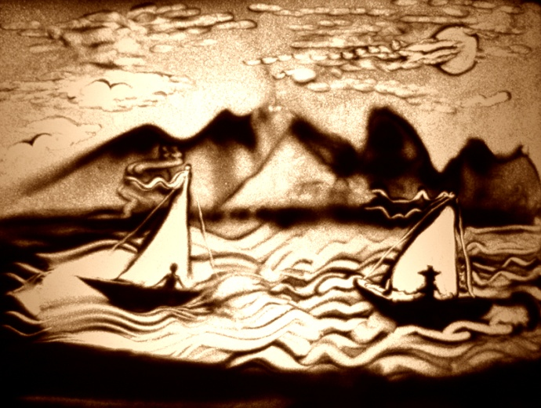
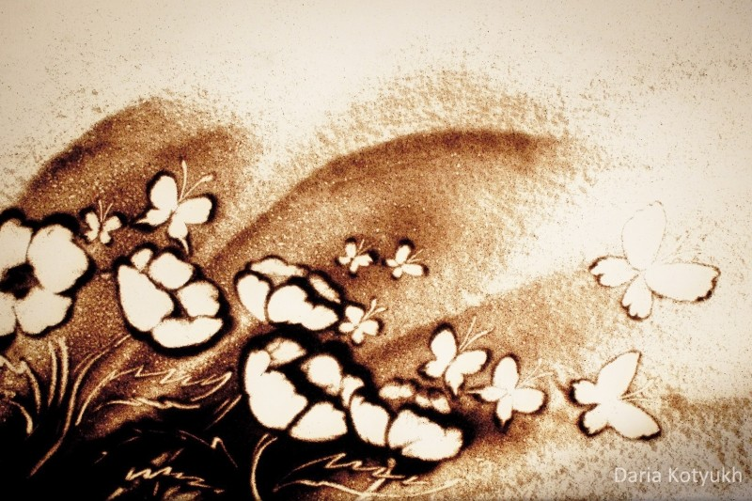
Если вы однажды покажете ребенку, что можно рисовать на песке, он не останется безразличным. Можно сказать, будет требовать «продолжения банкета»! Не верите? Тогда попробуйте!
